Überthema | Kunstepochen Datum 01.10.09
Thema | Neoimpressionsmus Referent Tobias Schulz
Künstler | Georges-Pierre Seurat
Kunstwerk | Un dimanche après-midi à l'Île de la Grande Jatte / Ein Sonntagnachmittag an der Île de la Grande Jatte

Neoimpressionsmus / Pointillismus - Georges Seurat

Georges Seurat

- geboren am 2. Dezember 1859 in Paris, gestorben am 29. März 1891 in Paris
- sein Vater war Gerichtsdiener im Ruhestand, seine Mutter stammte aus der wohlhabenden Pariser Mittelschicht
- besuchte in den Jahren 1869 bis 1876 verschiedene Gymnasien
- während dieser Zeit führte sein Onkel Paul Haumonté-Faivre, ein Textilhändler und Amateurmaler, ihn in die Malerei ein
- zwischen 1875 bis 1877 nahm Georges Seurat an Zeichenkursen in einer Pariser Abendschule teil, die von dem Bildhauer Justin Leqquien geleitet wurden
- im Jahre 1878 wurde er an der École des Beaux-Arts aufgenommen, verließ die Schule aber ein Jahr später wieder
- nach seinem Militärdienst malte er seine Werke und stellte sie hauptsächlich in der Societé des Artistes Indépendants aus, wo er Paul Signac kennenlernte, später ein weiterer wichtiger Vertreter des Neoimpressionismus
- am 29. März verstarb Seurat an einer infektiösen Angina im Alter von 31 Jahren

Un dimanche après-midi à l'Île de la Grande Jatte

Daten:  Titel: Un dimanche après-midi à l'Île de la Grande Jatte  Künstler: Georges Seurat  Entstehungsjahr: 1884/1886  Technik: Öl auf Leinwand  Maße: 207,6cm x 308cm  Was ist dargestellt?  Vordergrund:  - ein im Gras liegender Mann mit Pfeife  - ein Paar mit Zylinder, Hut und Hund  - ein Paar mit kleinem Hund und Affen an der Leine  Mittelgrund:  - eine Anglerin  - eine Frau mit rotem Sonnenschirm und einem kleinen, weiß gekleideten Kind  - zwei Mädchen mit Sonnenschirm und Blumenstrauß  - weitere, kaum erkennbare Personen  Hintergrund:  - ein Mann mit Trompete  - zwei Soldaten  - weitere, kaum erkennbare Personen  Gattung: Genrebild  Subjektiver erster Eindruck: Auf dem Bild ist nichts spontan oder zufällig, die Personen wirken wie steife Puppen | Wie ist es dargestellt?  Darstellungsmodus: abstrahiert  Wirklichkeitskonzept: idealisierend  Komposition:  - weitgehendes Gleichgewicht  - keine Dynamik, keine Spannung, keine spontanen Handlungen  - der Schwerpunkt liegt sowohl auf dem Paar rechts im Vordergrund als auch auf den Personen links im Vordergrund  Räumliche Darstellung:  - kaum Überschneidungen  - unnatürliche, steife Proportionen  - vereinzelt Staffelung (z.B. das Ehepaar rechts)  - Betrachterstandpunkt: der Betrachter befindet sich stehend auf der Insel und ist auf Augenhöhe mit dem Paar rechts  Farbe:  - Kalt-Warm-, Hell-Dunkel- und Qualitäts-Kontraste  - Technik: Pointillismus  Licht:  - Lichtquelle oben (Sonnenschein)  - Tageszeit: Nachmittag  Figürliche Darstellung:  - die Proportionen sind nach geometrischen Maßstäben idealisiert

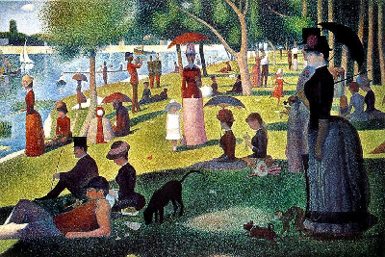
Interpretation:

- Seurats Malerei hatte seine Ursprung im damals populären Impressionismus
- Sie unterscheidet sich jedoch in bestimmten Aspekten deutlich davon:
- - Die Impressionisten malten zunehmend in der freien Natur (sog. Plein-air-Malerei)
- Seurat malte seine Werke im Atelier unter großem Zeitaufwand, er machte über 30 Skizzen zur „Ile de Grande Jatte“
- - Im Imressionismus wurde der spontane Endruck dargestellt
- Seurat plante seine Werke und setzte eine Art „Bildgrammatik“ durch, in der alles geordnet und regelmäßig ist
- Durch die häufige Verwendung von Komplementärkontrasten verstärkt Seurat den unnatürlichen, aber auch sommerlich-heiteren Eindruck, den das Bild auf den Betrachter macht
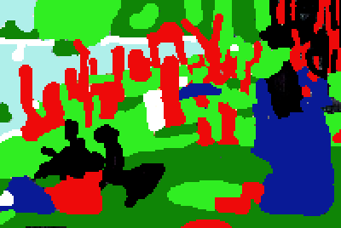
- Simultankontraste spielen auch eine bedeutende Rolle.
Durch das Nebeneinanderlegen komplementärer Farben verstärkt sich der Kontrast. Genau wie das Zusammenmischen der Farben überhaupt (s. Pointillismus) findet dieser Vorgang erst im Auge des Betrachters statt
- Die Bildelemente wirken nicht mehr rein abbildend/darstellend, sondern machen einen endgültigen und dauerhaften Eindruck.
Durch ihre Abstrahierung und Farbwahl wirken die allgemein ungewöhnlich in Szene gesetzten Bildelemente eigenständig und harmonisch, ohne – wie eine naturalistische Darstellung der Wirklichkeit – von spontanen und unregelmäßigen Einflüssen abhängig zu sein. Es werden nicht mehr nur in der wirklichen Welt vorhandene Objekte und Tätigkeiten dargestellt, sondern die Bildelemente werden einer strengen Ordnung unterworfen, die fast schon Selbstzweck ist.
Quellen:
- http://de.wikipedia.org/ wiki/Georges_Seurat
- http://de.wikipedia.org/wiki/Pointillismus
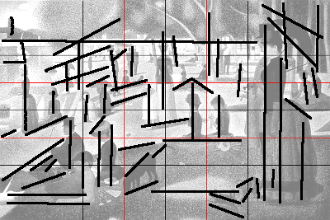
- http://www.artelino.com/artikel/georges-seurat.asp
- http://www.georgesseurat.org/
- http://commons.wikimedia.org/
wiki/Georges_Seurat
- http://www.uni-protokolle.de/ Lexikon/Georges_Seurat.html
- http://www.ibiblio.org/ wm/paint/auth/seurat/
- http://www.pixelprintspigmente.ch/ Malerei/pointillismus.html
- http://de.encarta.msn.com/ encyclopedia_761578825/ Pointillismus.html
- http://www.art-directory.de/ malerei/pointillismus/index.shtml

